今日动态
2024.3.12 周二 晴
记录人：杨慧
※一日活动篇
◎今日来园人数：22人出勤，2人缺勤。
姓名 | 来园情况 | 姓名 | 来园情况
刘汐妍 | × | 孙杰文 | √
魏沐溪 | √ | 张铭皓 | √
刘一凡 | √ | 肖鹏源 | √
陈清月 | √ | 冷星辰 | √
董沐瑶 | √ | 姜昊言 | √
刘诗玲 | √ | 王子木 | √
朱梓嘉 | √ | 刘佳富 | √
沙明钰 | √ | 王慕阳 | √
陈可芯 | √ | 黄赫璟 | √
夏忆馨 | × | 陈宇杰 | √
苏忆晴 | √ | 恽修齐 | √
华欣语 | √
颜承毅 | √

※晨间来园篇
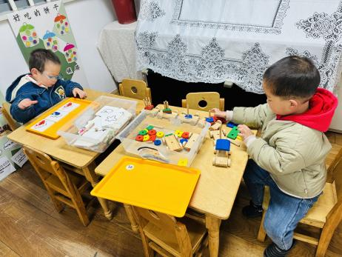 | 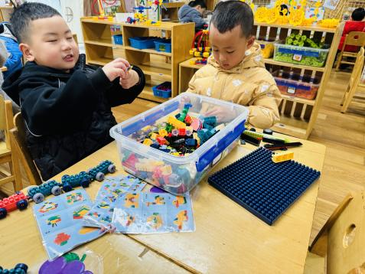 | 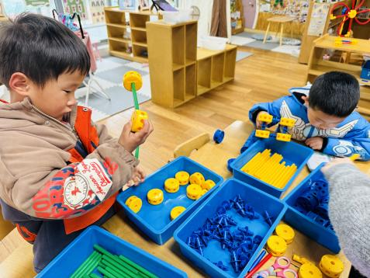
年年在钓小鱼，皮皮在玩小火车。 | 皓皓和孙杰文一起搭建小型乐高。 | 承承和阳阳看支架性图片搭建埃菲尔铁塔。
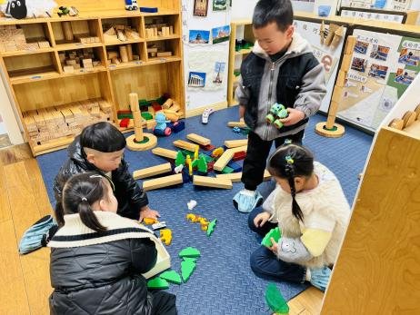 | 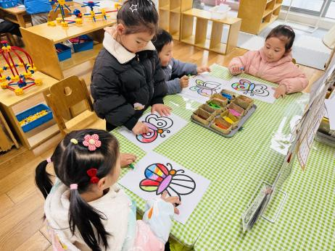 | 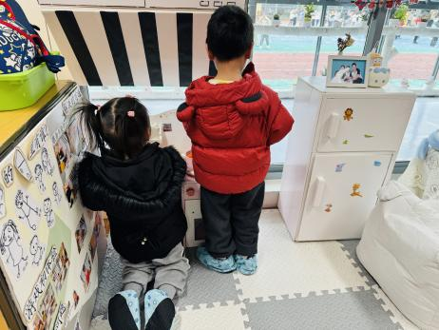
牛牛、小满、朵朵和肖鹏源四人一起搭建春天的公园。 | 瑶瑶、一一、涵涵和欣语一起涂色蝴蝶。 | 溪溪和星辰在娃娃家厨房烧饭。

※今日点心
牛奶、核桃仁、多样饼干
※户外篇
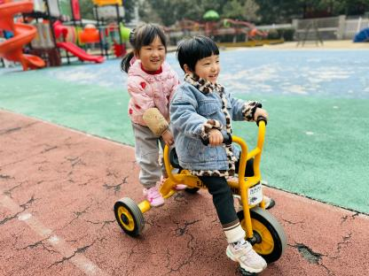 | 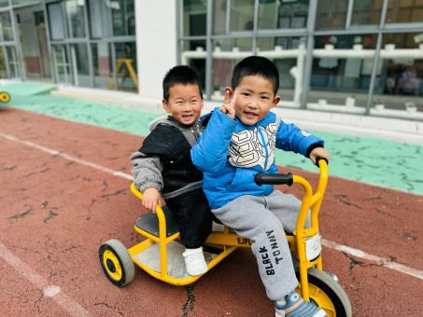 | 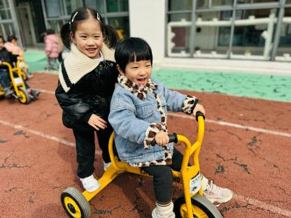

※集体活动
《数字朋友送给谁》
这是一次关于数与物对应的数学活动。本活动旨在正确点数并说出物品总数，在认识数字的基础上，根据总数匹配相应的数字，将数字与客观事物的数量联系起来，建立数与物之间一对一的联系。
小班近期的数学活动都是围绕感知5以内的数量开展的：按物点数、物数匹配、数物匹配等，经过前几次活动，孩子的点数能力有了很大提高，但有部分孩子数字还认不全。

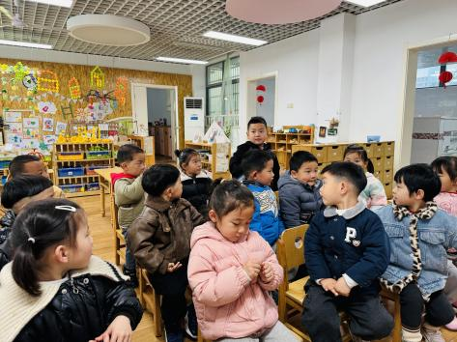 | 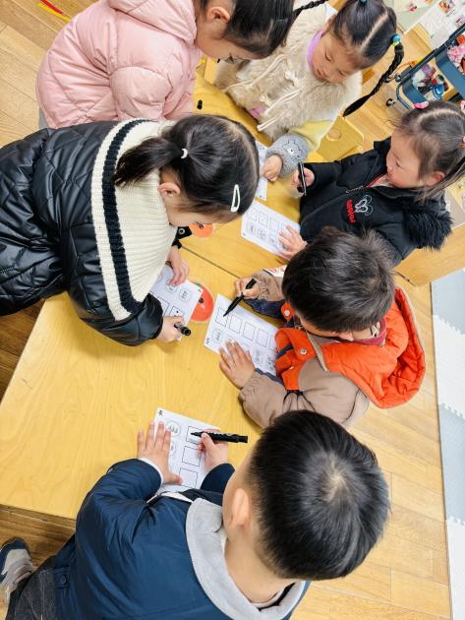 | 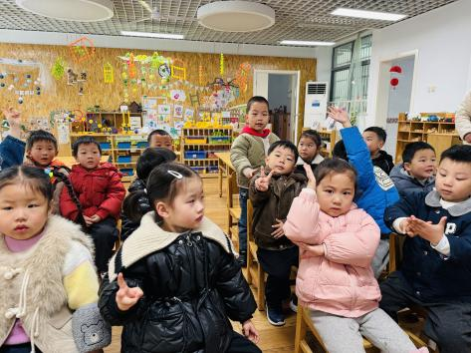
小猪宝宝准备了什么礼物给大家呢？分别有几个呢？用圆点表示画出来！

※午饭
小米饭、茶树菇菜炒牛柳、花菜炒肉丝、菠菜猪肝汤
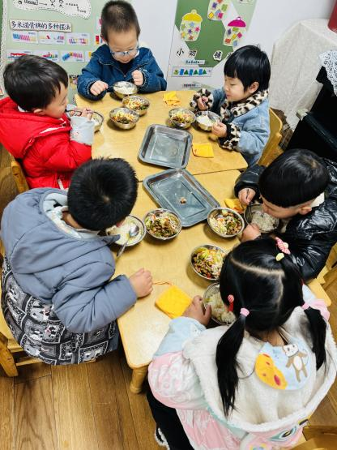 | 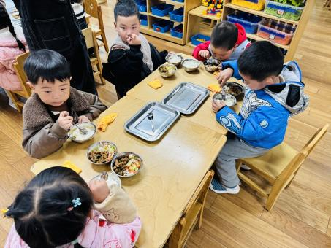
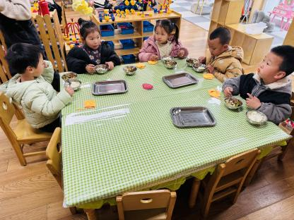 | 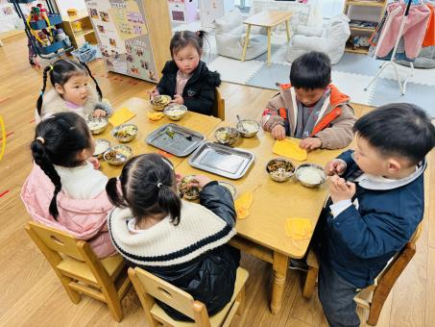

※温馨提醒
- 本周气温渐低，温差较大，孩子们体质较弱，免疫力不是很强，容易感冒、咳嗽，为了孩子的健康，请家长朋友们注意为孩子增添衣服，注意保暖。

